**Платформа разработки Веб-приложений ASP.NET**

Задание 1. Библиотека книг:

* **Модель**: Book: Id, Title, Author, Genre, Year.
* **Контекст**: DbSet<Book> Books.
* **Миграции**: создать миграцию CreateLibrary.
* **CRUD**: интерфейс редактирования и удаления книг.
* **View**: таблица книг, кнопка "Добавить книгу".

Листинг программы:

using Microsoft.EntityFrameworkCore.Migrations;

namespace BookLibrary.Migrations

{

/// <inheritdoc />

public partial class CreateLibrary : Migration

{

/// <inheritdoc />

protected override void Up(MigrationBuilder migrationBuilder)

{

migrationBuilder.CreateTable(

name: "Books",

columns: table => new

{

Id = table.Column<int>(type: "int", nullable: false)

.Annotation("SqlServer:Identity", "1, 1"),

Title = table.Column<string>(type: "nvarchar(max)", nullable: false),

Author = table.Column<string>(type: "nvarchar(max)", nullable: false),

ISBN = table.Column<string>(type: "nvarchar(max)", nullable: false),

Genre = table.Column<string>(type: "nvarchar(max)", nullable: false),

Year = table.Column<int>(type: "int", nullable: false)

},

constraints: table =>

{

table.PrimaryKey("PK_Books", x => x.Id);

});

}

/// <inheritdoc />

protected override void Down(MigrationBuilder migrationBuilder)

{

migrationBuilder.DropTable(

name: "Books");

}

}

}

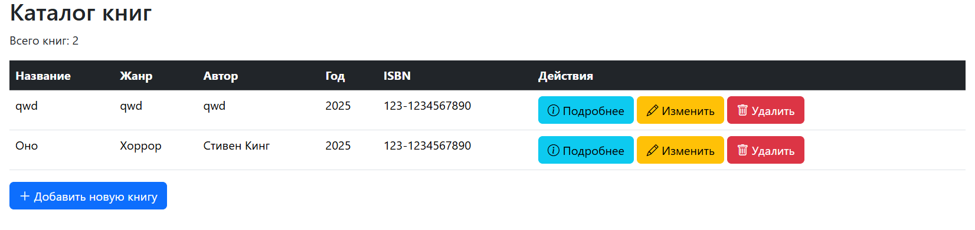

Рисунок 14.1 - Результат работы программы